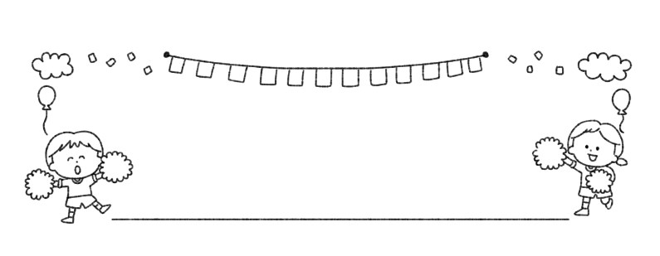
観音寺市出産・子育て応援ギフト
R5.2月3日以降に妊娠届出をされた方
「国の出産・子育て応援給付金」
～妊娠の届出をされた妊婦さんへ～

令和４年度より国の「伴走型相談支援及び出産・子育て応援給付金の一体的実施事業」に基づき、これから妊娠・出産をされる妊婦、子育て世帯等に対して、出産育児関連用品の購入助成や子育て支援サービスの利用負担軽減を目的に、妊娠期に「出産応援ギフト」（５万円）、出生後に「子育て応援ギフト」（５万円）の給付を行います。

●給付対象者● 以下の要件にすべてに該当する者
- 令和５年２月３日以降に妊娠の届出をし、現在も観音寺市に住民登録がある者
- 妊娠届出アンケートに回答をした者
＊妊娠８ヶ月頃に伴走型相談支援としてアンケート回答に協力をお願いします。
（流産・死産をされた方はご連絡をお願いします）
- 他の市区町村から今回の給付金事業と同様の趣旨による支給を受けていない者

●申請方法●
対象となる場合は、本市が発行する申請書に必要事項を記入の上、添付書類と一緒に申請してください。審査の結果、受給対象となる場合は給付いたします。
＊その他必要書類は別紙の案内を確認し、ご準備をお願いします。

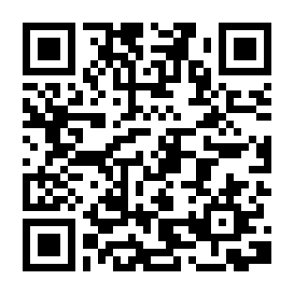
●申請者●
妊娠届出を行った妊婦さん本人が申請者となります。
↑ホームページでも
確認出来ます
●申請期限●
＊なるべく妊娠届出後、早めの申請をお願いいたします。
＊やむを得ない事情があり、妊娠中に申請が間に合わない方は下記までご連絡ください。

●給付方法●
申請書に記載された指定の金融機関口座に振り込まれます。
＊申請後、振り込みまで約３～４週間の予定です。振込通知書は送付しませんので、入金確認をお願いします。
【お問い合わせ】
〒768-8601 観音寺市坂本町一丁目１番１号
観音寺市健康増進課母子保健係 ☎0875-23-3964

